Evidenze emerse ed analisi dei punti critici

1. Circonferenza vita
Uno dei primi dati preoccupanti, emerso nel corso dell’analisi, è quello riguardante la circonferenza vita degli uomini e delle donne che hanno aderito all’indagine. È ormai ampliamente riconosciuto che un’eccessiva quantità di grasso a livello addominale è un importante fattore di rischio per la salute; le persone con grasso localizzato principalmente in sede addominale, infatti, hanno un aumentato rischio di incidenza di: diabete di tipo II, dislipidemie, ipertensione arteriosa e malattie cardiovascolari.
La rilevazione del dato è stata effettuata in conformità al protocollo di NHANES III: la circonferenza vita, infatti, è stata misurata appena al di sopra della porzione superiore del bordo laterale della cresta iliaca, posizionando il nastro tutto intorno all’addome senza comprimerlo. Per quanto concerne invece i valori soglia riportati nella Tabella 2, è stato ormai ampliamente dimostrato in letteratura che il rischio per la salute del soggetto aumenta già con una circonferenza vita >94 cm per gli uomini e > 80 cm per le donne, ed è per questo che tali misurazioni sono state individuate come punti di cut-off.
Si è lavorato, in questo caso, su un campione complessivo di 2504 schede, 1494 donne e 1010 uomini, a causa della presenza di moduli bianchi o privi delle informazioni richieste.
Tabella 2- Circonferenza Vita del campione
Donne  circ. vita ≤ 80 |  | Donne  circ. vita > 80 |  | Uomini  circ. vita = < 94 |  | Uomini  circ. vita > 94
n. | % | n. | % | n. | % | n. | %
692 | 46% | 802 | 54% | 492 | 49% | 518 | 51%

Il dato sorprendente che emerge dalla tabella 2 è che il 54% delle donne, ed il 51% degli uomini del campione presenta una circonferenza vita superiore ai valori soglia.
Per comprendere bene questo elemento siamo andati a sviscerarlo, innanzitutto analizzando il suo andamento in relazione a “zona geografica”, “sesso” e “ fascia d’età” e successivamente si è effettuato un confronto con i dati raccolti nel 2015.
Combinando il dato geografico con il sesso è emerso che:

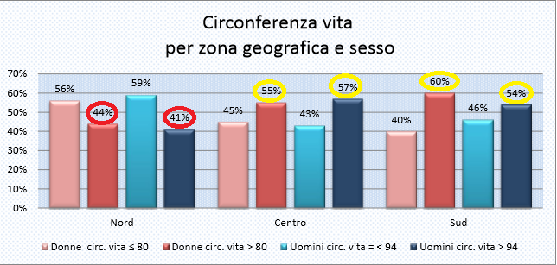
Figura 4- Circonferenza vita per zona geografica e sesso.

- Al Centro e al Sud: si è evidenziata una condizione drammatica dato che, tanto per gli uomini quanto per le donne, si è riscontrata una percentuale maggiore di soggetti aventi una circonferenza vita al di sopra dei punti di cut- off e quindi a rischio di salute;
- Al Nord: si è registrato l’unico dato in controtendenza visto che ad oggi la quota di persone con circonferenza vita entro i valori limite rappresenta più della metà del campione (rispettivamente il 56% delle donne ed il 59% degli uomini).
Il passo successivo è stato quello di andare a valutare come i valori “sopra-soglia” si distribuissero nelle diverse fasce d’età.

Tabella 3- Circonferenza vita per zona geografica, sesso e fascia d’età.
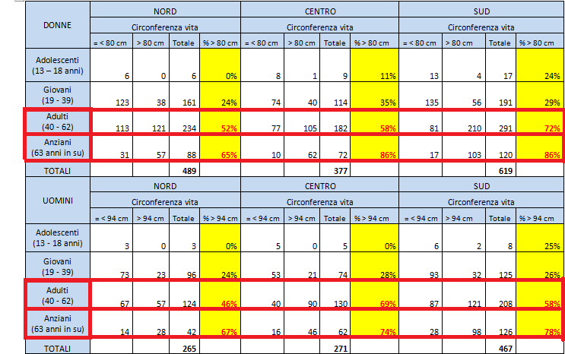

Come evidenziato nella Tabella 3 le fasce d’età maggiormente interessate da questa “piaga” sono Adulti ed Anziani; si tratta di classi campionarie già naturalmente esposte ad un maggior rischio per la salute, che in questo modo risulterà ulteriormente aggravato.
Infine sono stati confrontati i dati dell’anno 2016 con quelli raccolti nel 2015, per valutare l’andamento delle misurazioni con il passare del tempo.

Tabella 4- Confronto dati circonferenza vita 2015/ 2016 per zona geografica, sesso e fascia d’età.
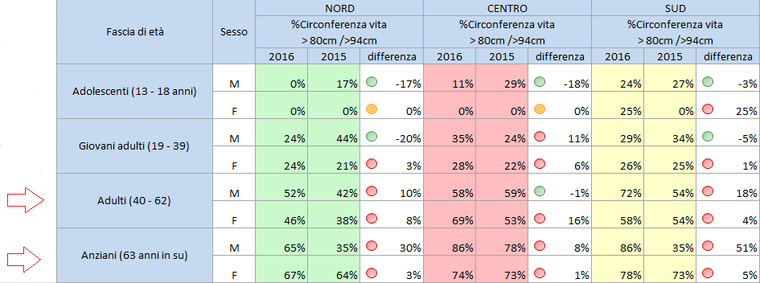

Nella Tabella 4 è possibile osservare come, dal confronto dei dati, emerga in tutte le classi presenti (fatta eccezione per la fascia d’età “Bambini”, poco rappresentativa) un andamento negativo (indicato con il bollino rosso), indice di un incremento delle misurazioni della circonferenza vita. Questa evidenza aggrava un quadro già di per sé negativo, dimostrando come, non solo la circonferenza vita, ma più in generale la salute del campione peggiori di anno in anno.
È proprio da questa prima osservazione che è nata la domanda centrale dell’intera ricerca: “Quanto le abitudini alimentari e lo stile di vita del campione si allontanano dal modello Mediterraneo, per giustificare un dato ed un andamento così allarmante?”.

2. Analisi dello stile di vita e confronto con il modello Mediterraneo
Il modello mediterraneo si basa su alcuni capisaldi:
- Attività fisica;
- Consumo quotidiano di cereali integrali, legumi, frutta e verdura;
- Assunzione di pesce 2-3 volte a settimana;
- Limitata assunzione di sale (l’OMS ne consiglia un consumo quotidiano inferiore a 5 g al giorno);
- Consumo quotidiano di 1,5- 2 l di acqua al giorno;
- Limitare il consumo di : alcol, dolciumi e carni rosse.
Al fine di valutare la distanza dello stile di vita del campione dal regime alimentare descritto per la prima volta da Ancel Keys, si è andati a valutare l’aderenza dei dati raccolti ai pilastri appena citati.

2.1. Dati emersi sull’attività fisica
Per prima cosa si è cercato di comprendere il grado di attività fisica svolto dai soggetti intervistati. Questo è un dato particolarmente importante poiché, come sostenuto dallo stesso Ministero della Salute: “L'organismo umano non è nato per l'inattività: il movimento gli è connaturato e una regolare attività fisica, anche di intensità moderata, contribuisce a migliorare tutti gli aspetti della qualità della vita.”
Si è iniziato andando a valutare che percentuale del campione svolgesse attività fisica, integrando poi questo dato con i 3 parametri ormai noti. Ciò che è stato osservato è che su 2663 schede valutate, in 1371 veniva selezionata l’opzione “attività fisica”, per un percentuale complessiva del 52,5%. A questo punto si è cercato di capire se questo dato positivo si distribuisse in modo omogeneo nelle tre zone geografiche prese in considerazione.
Figura 5- Totale delle persone che praticano attività fisica per zona geografica.

Il grafico 5 mostra come in tutte e tre le zone la porzione maggioritaria del campione pratica attività fisica.
Andando ad incrociare la zona geografica con le informazioni associate al sesso del campione, si nota comunque un andamento positivo con un’elevata percentuale di donne e uomini che praticano sport, ma si viene ad evidenziare un leggero ritardo del Sud, dove la percentuale di soggetti che praticano attività fisica è pari a quella dei soggetti che hanno dichiarato di non praticarla (vedi Figura 6).

Figura 6- Totale delle persone che praticano attività fisica divise per sesso.

Il medesimo andamento si denota nelle varie “Fasce d’età”, si veda la Tabella 5.

Tabella 5- Totale persone che praticano attività fisica per zona geografica, per sesso e fascia d’età.
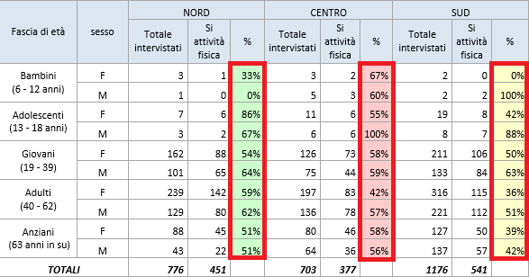

Alla base di questo ottimo risultato troviamo sicuramente diversi progetti statali messi in atto dal Ministero della Salute, tra i quali è bene citare il “Piano Nazionale per la promozione dell’attività sportiva 2014 ‐ 2015”. Questo progetto, sviluppato in collaborazione con il sistema delle autonomie locali, il CONI e l’Istituto di Credito Sportivo, si è posto l’obiettivo di promuovere elementi di coesione nazionale, anche sul piano della pratica sportiva, attraverso il rilancio dell’impiantistica territoriale, ponendo particolare attenzione alle piccole e medie realtà. La politica di questo progetto è volta non solo all’incremento della pratica sportiva, ma anche al raggiungimento di effetti trasversali quali:
- Tutelare la salute ed il benessere psico-fisico della popolazione di tutte le fasce d’età;
- Diffondere valori educativi;
- Incrementare la ripresa economica.
Alla luce di quanto emerso è bene quindi dire che la pratica sportiva ad oggi è una pratica diffusa nel nostro paese, ed il campione ne rappresenta un buono spaccato. Questo è un ottimo punto di partenza per la nostra analisi, dato che ci permette di comprendere come l’attività fisica rappresenta una parte importante della quotidianità di una porzione maggioritaria del nostro campione. Bisognerà, comunque lavorare, affinché l’intera popolazione comprenda l’importanza che lo sport ha, non solo nel mantenimento della forma fisica, ma anche per il raggiungimento di un buono stato di salute complessivo. L’attività fisica quotidiana unita ad una dieta equilibrata sono il vero segreto di una vita sana e lunga, così come ampliamente dimostrato dagli studi a sostegno dello stile di vita Mediterraneo.

2.2. Tipologia di dieta
La parte centrale del questionario, che è stato sottoposto al campione di persone che hanno aderito all’indagine, vedeva la presenza di domande riguardanti il tipo di dieta seguita e le abitudini alimentari. In modo particolare si chiedeva di specificare:
- Tipologia di dieta seguita;
- Consumo di cibi precotti;
- Consumo di pasti fuori casa;
- Ridotto utilizzo di;
- Eccessivo utilizzo di.
Iniziamo valutando il tipo di dieta maggiormente seguito dal campione. Le diete che venivano indicate nel questionario sono state: Dieta Onnivora, Dieta Vegetariana, Dieta Vegana ed Altro (non specificato); il campione su cui si è lavorato è di 2597 schede, a causa della presenza di schede vuote.

Tabella 6- Tipo di Dieta osservata per zona geografica.
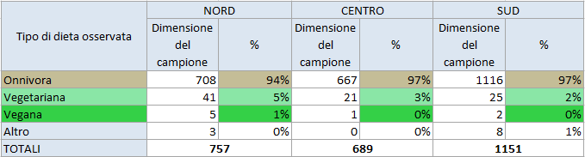

Come si evince dalla Tabella 6, nel campione analizzato il tipo di dieta che viene privilegiato è quello onnivoro (seguito dal 94-97%),meno rilevanti invece risultano essere i modelli vegetariano e vegano (rispettivamente il 5-3% e l’1%).
Per capire come i modelli alimentari si stiano evolvendo con il Tempo si è pensato di confrontare i dati raccolti nella “Giornata Nazionale del Biologo 2016”, con quelli raccolti nell’anno precedente. Ciò che emerge, come rappresentato nella Tabella 7 , è un andamento abbastanza costante nello stile alimentare del campione con un incremento di 2- 4 punti percentuali al Centro e al Sud della Dieta Onnivora, mentre al Nord si registra un leggero aumento del numero di vegetariani, con un incremento pari a 3 punti percentuali. Un ulteriore annotazione fatta è che le variazioni appena descritte hanno riguardato principalmente il sesso maschile.

Tabella 7- Confronto tipo di dieta osservata 2015/2016.
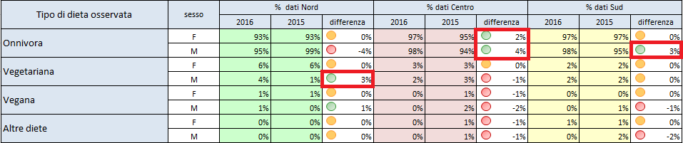

Lo stile alimentare più rappresentativo nel campione è risultato quello onnivoro.
Il termine “onnivoro” deriva dal latino omnis (tutto) vorare (mangiare), quindi letteralmente sta ad indicare “colui che mangia tutto” ed in biologia questo termine viene utilizzato per indicare qualsiasi animale che si nutre sia di alimenti di origine vegetale che di alimenti di origine animale. Un tipo particolare di dieta onnivora è la Dieta Mediterranea che, come già in precedenza affermato, si basa su un principio di moderazione secondo il quale nell’alimentazione quotidiana è possibile godere di tutto, purché lo si faccia con moderazione. Per comprendere se la dieta osservata coincida con il modello mediterraneo siamo andati ad osservare quelli che sono gli alimenti assunti con maggior e minor frequenza.
Per comprendere quali fossero gli errori alimentari maggiormente presenti nel campione, così da evidenziare non solo i punti critici ma anche eventuali margini di miglioramento, siamo andati inizialmente a concentrarci sugli alimenti che gli individui hanno dichiarato di assumere in eccesso.

2.3. Errori alimentari
Come si può osservare nella Tabella 8, nel questionario utilizzato nell’indagine ci si è concentrati sul consumo in eccesso di quegli alimenti il cui effetto negativo è ormai stato ampliamente riconosciuto dal mondo scientifico.
Tabella 8- Disordine alimentare per consumo in eccesso diviso per zona geografica e sesso.
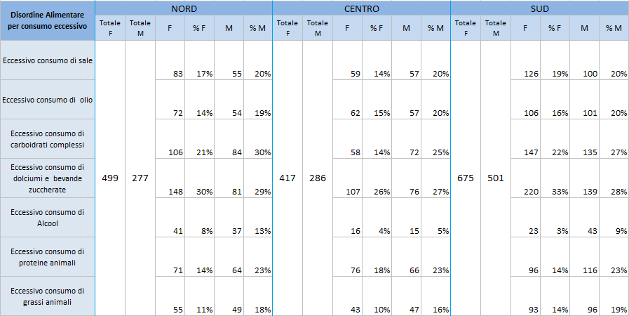
Iniziamo concentrandoci sul consumo eccessivo di sale. Come emerge chiaramente dai dati raccolti, dal 14 al 20% dei soggetti che si sono sottoposti all’indagine dichiara di consumare in eccesso questo alimento; questa piaga sembra interessare in modo principale il Sud Italia dove la percentuale è del 19% per le donne ed il 20% per gli uomini.
Il problema dell’assunzione di sale è molto sentito a livello mondiale. Questo condimento, infatti, è un importante fonte di sodio, minerale che se assunto in dosi elevate non solo determina un aumento della pressione arteriosa (principale causa di ictus cerebrale), ma aumenta anche il rischio di tumore allo stomaco, l’insorgenza di patologie renali, osteoporosi e sovrappeso. Proprio in risposta a queste evidenze cliniche, nel 2003 l’Organizzazione Mondiale della Sanità, in un rapporto congiunto con la FAO, raccomandava la riduzione del consumo di sale a 5 g al giorno (corrispondenti ad un’assunzione giornaliera di 2 g al giorno di sodio).
Vediamo ora la situazione in Italia. Le evidenze da noi raccolte sono in accordo con quanto concluso nello studio MINI-SAL, secondo le cui stime donne e uomini di età compresa tra i 35 e 79 anni assumono rispettivamente 9- 11 g al giorno di sale, dose molto al di sopra di quella consigliata.
È bene comunque precisare che il consumo consapevole di sale da cucina rappresenta solo una porzione marginale dell’assunzione di sodio attraverso la dieta, dato che una quota importantissima di sale viene ingerita in modo del tutto inconsapevole dal soggetto attraverso quelle che possono essere definite “fonti nascoste”. Vediamo quindi dove è presente il sodio.
Come riportato nelle “Linee Guida per una sana alimentazione italiana”, pubblicate nel 2014 dall’INRAN (Istituto Nazionale di Ricerca per gli Alimenti e la Nutrizione), le fonti di sodio sono di varia natura:
- È contenuto allo stato naturale negli alimenti (acqua, frutta, verdura, carne, ecc.);
- È presente nel sale da cucina;
- È presente negli alimenti trasformati e quindi nei pasti che consumiamo fuori casa.
Tra i prodotti trasformati, la principale fonte di sale nella nostra alimentazione abituale è rappresentata da pane e dai prodotti da forno (biscotti, crackers, merendine, cornetti e cereali da prima colazione). Alla luce di quanto appena sostenuto è chiaro che nella nostra percentuale di persone che ha dichiarato di assumere in eccesso sale andrebbero anche considerati i soggetti che, nei quesiti successivi, hanno dichiarato di assumere eccessivamente carboidrati complessi, dolciumi e bevande zuccherate. Quindi la percentuale ottenuta compresa tra il 14-20% può essere considerata come una stima in difetto di quello che si presenta come una delle più grandi problematica dell’alimentazione del campione sottoposto ad analisi.
Questa evidenza rappresenta un primo bivio dal modello Mediterraneo. In questo regime alimentare, infatti, l’utilizzo del sale da cucina era limitato alla conservazione dell’alimento, mentre per il condimento del piatto veniva prediletto l’utilizzo di spezie ed erbe aromatiche facili da trovare, perché presenti in natura, e poco costose.
Un altro valore su cui ci si è concentrati è stato quello riguardante il consumo eccessivo di proteine e grassi di origine animale. Infatti, mentre le osservazioni di Keys hanno mostrato come una dieta ricca in prodotti vegetali (frutta, verdure, cereali, legumi ed olio extravergine) e con il giusto apporto di prodotti animali (prediligendo il consumo di pesce, formaggi freschi e pochissima carne) svolgesse un effetto protettivo per la salute del singolo, dalla nostra indagine è emerso che all’incirca il 20% del campione ritiene di consumare in quantità eccessiva proprio proteine e grassi di origine animale. Andiamo a vedere come questa alterazione alimentare si distribuisce nelle diverse fasce d’età delle 3 zone geografiche considerate
Tabella 9- Disordine alimentare per eccessivo consumo di proteine e grassi animali per zona, sesso e fasce d’età.
NORD | Sesso | TOT campione | Eccessivo consumo di proteine animali |  | Eccessivo consumo di grassi animali
 |  |  | N | % | N | %
Bambini | F | 3 | 0 | 0% | 0 | 0%
 | M | 1 | 0 | 0% | 0 | 0%
Adolescenti | F | 7 | 1 | 14% | 2 | 29%
 | M | 3 | 0 | 0% | 0 | 0%
Giovani | F | 162 | 23 | 14% | 16 | 10%
 | M | 101 | 23 | 23% | 17 | 17%
Adulti | F | 239 | 41 | 17% | 27 | 11%
 | M | 129 | 31 | 24% | 27 | 21%
Anziani | F | 88 | 6 | 7% | 11 | 13%
 | M | 43 | 10 | 23% | 5 | 12%
CENTRO | Sesso | TOT campione | Eccessivo consumo di proteine animali |  | Eccessivo consumo di grassi animali
 |  |  | N | % | N | %
Bambini | F | 3 | 0 | 0% | 0 | 0%
 | M | 5 | 1 | 20% | 3 | 60%
Adolescenti | F | 11 | 2 | 18% | 1 | 9%
 | M | 6 | 2 | 33% | 1 | 17%
Giovani | F | 126 | 26 | 21% | 10 | 8%
 | M | 75 | 16 | 21% | 8 | 11%
Adulti | F | 197 | 34 | 17% | 23 | 12%
 | M | 136 | 42 | 31% | 26 | 19%
Anziani | F | 80 | 18 | 23% | 11 | 14%
 | M | 64 | 4 | 6% | 9 | 14%
SUD | Ssesso | TOT campione | Eccessivo consumo di proteine animali |  | Eccessivo consumo di grassi animali
 |  |  | N | % | N | %
Bambini | F | 2 | 1 | 50% | 2 | 100%
 | M | 2 | 0 | 0% | 1 | 50%
Adolescenti | F | 19 | 1 | 5% | 2 | 11%
 | M | 8 | 1 | 13% | 1 | 13%
Giovani | F | 211 | 30 | 14% | 29 | 14%
 | M | 133 | 42 | 32% | 25 | 19%
Adulti | F | 316 | 45 | 14% | 38 | 12%
 | M | 221 | 46 | 21% | 48 | 22%
Anziani | F | 127 | 19 | 15% | 22 | 17%
 | M | 137 | 27 | 20% | 21 | 15%

Ciò che emerge dalla tabella 9 è una distribuzione omogenea del disturbo alimentare sia a livello geografico che nelle varie classi d’età, anche se le fasce “bambini”, “adolescenti” sono poco rappresentative. Per quanto riguarda le informazioni sul sesso, ciò che è possibile osservare è che vi è un maggior interessamento del sesso maschile.
Arrivati a questo punto per evidenziare in modo chiaro come l’alimentazione onnivora del campione non sia in alcun modo confrontabile con la Dieta Mediterranea, è bene riflettere sugli alimenti che risultano essere meno consumati dal campione.
Per prima cosa andiamo a citare quelli che sono gli alimenti che rappresentano le fondamenta della piramide alimentare mediterranea, così poi da poterne analizzare lo scarso consumo:
- Pesce;
- Cereali integrali;
- Frutta e Verdura;
- Legumi;
- Acqua.
A tal riguardo è bene approfondire elemento per elemento quanto riportato in Figura 7, tenendo in considerazione che, in questo caso, si è lavorato su un campione di 2663 schede per la presenza di questionari vuoti.
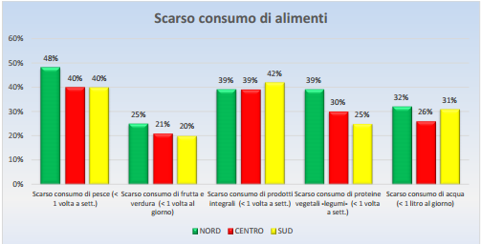
Figura 7- Scarso consumo di alimenti per zona geografica
Iniziamo concentrandoci sullo “scarso consumo di pesce”. Come si può osservare dal grafico più del 40% del campione dichiara di assumere meno di una volta a settimana pesce, con un picco ed una situazione più grave al Nord dove la percentuale raggiunge il 48%. La cosa che però stupisce maggiormente è lo scarso consumo di questo alimento al Sud, dove non solo la produzione ittica rappresenta un’importante fattore economico, ma anche un punto centrale della cucina tradizionale.
Analizzando la distribuzione del fenomeno nelle diverse fasce d’età, si può notare come questa abitudine del tutto erronea sia distribuita in modo omogeneo in tutte le classi analizzate, anche se in realtà un interessamento maggiore lo si è registrato per “Giovani”, “Adulti” ed “Anziani”. Come si nota nella tabella 10, sotto riportata, una situazione particolarmente grave è stata registrata al Nord dove nella fascia d’età “Anziani” su 88 donne intervistate ben 84 hanno dichiarato di consumare meno di una volta a settimana pesce, per un totale del 95%, mentre la situazione è ancora più grave per gli uomini dove addirittura tutti gli intervistati hanno dichiarato di seguire questa abitudine del tutto erronea.

Tabella 10- Scarso consumo di pesce per sesso e fasce d’età.
Zona Geografica | Fascia d’età | Sesso | Totale campione | Scarso consumo di pesce
 |  |  |  | N° | %
Nord | Bambini | F | 3 | 1 | 33%
 |  | M | 1 | 0 | 0%
 | Adolescenti | F | 7 | 1 | 14%
 |  | M | 3 | 2 | 67%
 | Giovani | F | 162 | 84 | 52%
 |  | M | 101 | 52 | 51%
 | Adulti | F | 239 | 112 | 47%
 |  | M | 129 | 57 | 44%
 | Anziani | F | 88 | 84 | 95%
 |  | M | 43 | 43 | 100%
Centro | Bambini | F | 3 | 1 | 33%
 |  | M | 5 | 2 | 40%
 | Adolescenti | F | 11 | 5 | 45%
 |  | M | 6 | 4 | 67%
 | Giovani | F | 126 | 53 | 42%
 |  | M | 75 | 31 | 41%
 | Adulti | F | 197 | 72 | 37%
 |  | M | 136 | 60 | 44%
 | Anziani | F | 80 | 33 | 41%
 |  | M | 64 | 20 | 31%
Sud | Bambini | F | 2 | 2 | 100%
 |  | M | 2 | 2 | 100%
 | Adolescenti | F | 19 | 8 | 42%
 |  | M | 8 | 4 | 50%
 | Giovani | F | 211 | 92 | 44%
 |  | M | 133 | 60 | 45%
 | Adulti | F | 316 | 133 | 42%
 |  | M | 221 | 88 | 40%
 | Anziani | F | 127 | 42 | 33%
 |  | M | 137 | 35 | 26%

La ricerca scientifica iniziò a valutare l’impatto che il consumo di pesce aveva sulla salute, negli anni ’80 quando Bang H. O. e Dyerberg J. notarono come negli Eschimesi della Groenlandia la mortalità per CHD costituiva solo il 3.5% di tutti i decessi registrati. In uno studio epidemiologico condotto nel Nord-Ovest della Groenlandia, un campione di 1800 individui venne seguito per 25 anni (1950-1974). Il numero di decessi, con rispettiva causa di morte, venne registrato e, a seguito di standardizzazione per età, fu confrontato con quello della popolazione danese. La comparazione dei dati permise di evidenziare come, mentre nella popolazione eschimese erano stati registrati solo 3 casi di infarto acuto del miocardio, in quella danese ne erano stati contati ben 40; un’incidenza minore fu registrata anche per alcune patologie cronico-degenerative come il diabete mellito. I ricercatori attribuirono questi risultati al buon assetto lipoproteico degli Eschimesi, caratterizzato da: bassi livelli di colesterolo totale, bassi livelli di trigliceridi, VLDL e LDL; inoltre gli individui analizzati presentavano alti livelli di EPA e bassi livelli plasmatici di acido arachidonico. Quest’ultimo dato indicava uno stato antitrombotico associato ad una minore capacità di aggregazione piastrinica, che proteggeva ciascun individuo dall’insorgenza di infarto del miocardio. Gli studiosi conclusero che questa condizione fosse da correlare ad una maggiore utilizzazione dell’EPA nella sintesi degli eicosanoidi a livello della parete dei vasi. L’utilizzazione di questo acido grasso essenziale stimola la produzione di trombossano A3 (TXA3) e di altre sostanze antiaggraganti, come la prostaciclina 3 (PGI3) e la prostaciclina 2 (PGI2), a differenza dell’acido arachidonico che viene utilizzato come precursore del trombossano A2, sostanza proaggregante; in questo modo viene a svilupparsi una condizione antitrombotica protettiva.
Alla luce di quanto emerso dallo studio appena riportato è evidente che assumere le giuste quantità di pesce settimanalmente rappresenti un importante passo non solo per seguire una dieta bilanciata ma anche per tutelare la salute.
È bene cercare di capire allora quali siano le motivazioni che possano spiegare il perché più del 40% degli individui intervistati consumi una bassissima quantità di un alimento tanto importante. Probabilmente questa situazione è da imputare all’elevato prezzo che hanno alcune tipologie di pesce, soprattutto quello fresco. Come più volte affermato da Adam Drewnowsky, direttore del Center for Public Health Nutrition e professore di Epidemiologia presso la School of Public Health dell’Università di Washington, il costo per una caloria di pesce, carne magra, frutta, verdura e cereali integrali è mediamente più elevato rispetto ai cibi ad alto contenuto calorico (cibi da fast food). Questo spiegherebbe, come affermato in un articolo di “Il fatto alimentare” del 26 novembre 2013 (http://www.ilfattoalimentare.it/prezzo-dieta-sana-usa.html), perché le persone più ricche riescano a seguire un regime alimentare corretto, mentre le fasce di popolazione più povere seguano diete di scarsa qualità alimentare.
Al fine di aiutare la popolazione nella scelta attenta di alimenti sani ma economici il Ministero della Salute nell’opuscolo “Mangiar sano non costa troppo” da dei consigli utili:
- Alternare gli alimenti: conoscendo i diversi gruppi alimentari, infatti, è possibile variare i cibi scegliendo quelli meno cari;
- Evitare i cibi già lavati, tagliati e pronti per la cottura che costano di più;
- Acquistare frutta e verdura di stagione prodotti nella propria regione: si guadagna in freschezza e si riducono i costi;
- Cucinare imparando a calcolare le porzioni, e se ci sono avanzi imparare a riutilizzarli;
- Imparare a leggere le etichette.
Quindi parlando di costi proibitivi è possibile spiegare anche lo scarso consumo di altri alimenti emerso nella Figura 7.
Lo scarso consumo di frutta e verdura (assunti meno di una volta al giorno) interessa più del 20% del campione analizzato. Andiamo a valutare come questa abitudine è distribuita nelle varie fasce d’età per capire se e dove siano presenti le situazioni più critiche (tabella 11).

Tabella 11- Scarso consumo di frutta e verdura per sesso e fasce d’età.
Fasce d’età | Sesso | Nord |  | Centro |  | Sud
 |  | Tot | % | Tot | % | Tot | %
Bambini | F | 3 | 100% | 3 | 0% | 1 | 50%
 | M | 1 | 0% | 5 | 40% | 0 | 0%
Adolescenti | F | 7 | 29% | 11 | 45% | 7 | 37%
 | M | 3 | 33% | 6 | 50% | 3 | 38%
Giovani | F | 162 | 28% | 126 | 20% | 49 | 23%
 | M | 101 | 36% | 75 | 32% | 44 | 33%
Adulti | F | 239 | 19% | 197 | 18% | 53 | 17%
 | M | 129 | 26% | 136 | 28% | 47 | 21%
Anziani | F | 88 | 19% | 80 | 9% | 14 | 11%
 | M | 43 | 21% | 64 | 16% | 14 | 10%

Come emerge dalla tabella 11 questo non corretto comportamento alimentare risulta essere maggiormente presente nelle classi d’età “Adolescenti” e “Giovani”, e va ad interessare in modo più grave il sesso maschile. Quanto evidenziato può essere utilizzato come indicatore di una cattiva educazione alimentare delle classi più giovani probabilmente associabile ad una mancanza di modelli sia a livello scolastico che a livello familiare.
Questi alimenti, come si è più volte ripetuto, sono essenziali nella Dieta Mediterranea e la loro importanza è stata ulteriormente sottolineata dall’Organizzazione Mondiale della Sanità che ne consiglia l’assunzione di almeno 5 porzioni giornaliere. A sottolineare il valore di un’alimentazione ricca di questi cibi, ci arrivano in soccorso moltissimi studi che hanno evidenziato come gli individui che consumano grosse quantità di frutta e verdura hanno una minor incidenza di cancro. Il loro ruolo protettivo nei confronti delle neoplasie è da legare alla presenza di numerose sostanze anticancerogene quali: folati, carotenoidi, vitamine, isotiocianati, glucosinolati, ecc. Alcuni composti attivi come quelli presenti nell’aglio e nel cavolo, ad esempio, inibiscono l’attivazione di agenti cancerogeni, altri quali i polifenoli interferiscono in modo diretto con la crescita tumorale ed ostacolano l’angiogenesi (Beliveau & Gingras, 2006).
In ultima analisi andiamo ad osservare lo scarso consumo di cereali integrali e legumi. Come mostrato nel grafico 7 più del 39% del campione dichiara di assumere cereali integrali meno di una volta a settimana, mentre il dato si abbassa leggermente se si analizza lo scarso consumo di legumi che si ferma tra il 26 ed il 32%. In questo caso, oltre alla variabile economica vanno tenuti in considerazione anche i gusti dei singoli che, con il trascorrere del tempo, si stanno sempre più spostando verso il consumo dei cibi industriali più palatabili, a discapito del sapore vero e genuino dei prodotti “artigianali”. In una recente review, pubblicata nel 2014 dal Journal of Agricultural and Food Chemistry ( Rebello C.J. et al., 2014), sono state accorpate e rielaborate ben 249 pubblicazioni con il fine di rafforzare ed esaltare il ruolo protettivo svolto da questi due gruppi alimentari: “I componenti nutrizionali dei legumi, abbinati a quelli naturalmente presenti nei cereali integrali, assicurano un effetto sinergico benefico per la salute”. Tra i principali responsabili di questo effetto benefico troviamo, oltre alle vitamine ed ai composti bioattivi naturalmente presenti in questi alimenti, le fibre che, pur non essendo digeribili e non avendo alcun ruolo nutritivo, aumentano il senso di sazietà, regolano la funzionalità intestinale, aiutano a controllare colesterolo e glicemia ed aiutano a mantenere l’equilibrio della flora intestinale. Al fine di ribadire il ruolo fondamentale delle fibre nell’alimentazione quotidiana, è bene fare riferimento alle recenti Linee Guida stilate dalla Società Italiana di Nutrizione Umana in cu si afferma che, a prescindere dal regime dietetico seguito, sarebbe corretto assumerne almeno 25 g al giorno, fatta eccezione per le donne in gravidanza dove il valore si alza variando da trimestre a trimestre.
Cereali integrali e legumi vengono spesso considerati alimenti complementari dato che entrambi garantiscono un apporto di carboidrati complessi capace di garantire un perdurante senso di sazietà. Per quanto concerne i legumi in modo specifico, questi sono un’importantissima fonte di proteine, tanto che vengono considerati un’ottima alternativa ai prodotti di origine animale. A livello nutrizionale quindi non solo bisognerebbe concentrarsi sulla correzione di queste abitudini alimentari del tutto erronee, ma le figure professionali, in primo luogo quella del Biologo Nutrizionista, dovrebbero finalizzare l’incontro terapeutico all’educazione stessa del paziente al fine di far comprendere come piccoli accorgimenti quotidiani possano garantire il raggiungimento di un regime alimentare sano ed equilibrato.

2.4. Abitudini alimentari
Infine è bene andare ad analizzare le abitudini alimentari del campione al fine di valutarne eventuali errori. In questo caso si è lavorato su un campione complessivo di 2655 schede, a causa della presenza di schede vuote e non correttamente compilate.

Figura 7- Abitudini alimentari del campione per zona geografica

Ciò che emerge dal grafico è una situazione abbastanza drammatica in cui si evidenzia una totale irregolarità nell’assunzione di alimenti, conseguente probabilmente ad uno stile di vita caotico e pieno di impegni.
Tra i dati su cui è bene soffermarsi abbiamo sicuramente il consumo regolare di pasti precotti o confezionati ed il consumo abituale di pasti fuori casa. Queste modalità di alimentazione, ormai predominanti nel mondo contemporaneo, pongono diverse problematiche dal punto di vista della sana nutrizione. Possiamo innanzitutto osservare dal grafico 7 come tra l’11 ed il 14% del campione dichiari di consumare pasti preconfezionati più di due volte a settimana, mentre l’evidenza sale se si prendono in considerazione i dati ottenuti riguardo il consumo di pasti fuori casa, pratica seguita più di due volte a settimana dal 18 al 30% de campione.
Uno dei più grandi problemi dei cibi già preparati è l’incapacità da parte del soggetto non solo di valutare la quantità di condimento che viene inserito nel piatto (eccesso di sale; utilizzo di oli diversi da quelli extravergine troppo costosi che quindi sostituiti con prodotti di scarsa qualità; utilizzo di salse ipercaloriche; ecc.), ma anche di valutare la quantità di cibo che viene presentata a porzione. In questo modo vengono scardinati 3 dei più importanti pilastri della dieta Mediterranea:
- il ruolo centrale dell’olio extravergine d’oliva come condimento d’elezione;
- l’utilizzo moderato di sale, sostituito da erbe aromatiche e spezie;
- il principio di moderazione.
Il concetto appena concluso trova riscontro in diversi articoli presenti nella letteratura scientifica, tra i quali è bene riportare la ricerca condotta dalla City University of New York su 8 mila persona, pubblicata sull’International Journal of Obesity. I risultati emersi da questo studio hanno infatti evidenziato come coloro che mangiano spesso al bar e al ristorante vanno più facilmente incontro a problemi di peso, carenza vitaminica e dislipidemie rispetto alle persone che seguono un’alimentazione “casalinga”. In tal senso è importante riportare quanto dichiarato da Ashima Kant, coordinatrice dello studio: “I piatti dei menu dei ristoranti sono spesso più calorici, ricchi di grassi e sale rispetto a quelli cucinati a casa propria; le porzioni possono essere più grandi, e fuori casa si tende a non abbondare in frutta, verdura e cereali integrali”. Quanto emerso non deve portare a demonizzare i pasti fuori casa o l’utilizzo di alimenti preconfezionati, anche se è sempre meglio dedicarsi alla preparazione del pasto, basta utilizzare alcune accortezze come: leggere attentamente i menù facendo attenzione a variare le scelte, ordinare mezze porzioni, evitare l’utilizzo di salse caloriche e cotture poco salutari ed infine prediligere al dessert la frutta.
Andiamo ora ad analizzare quali sono le fasce d’età in cui più si risconta questo comportamento.

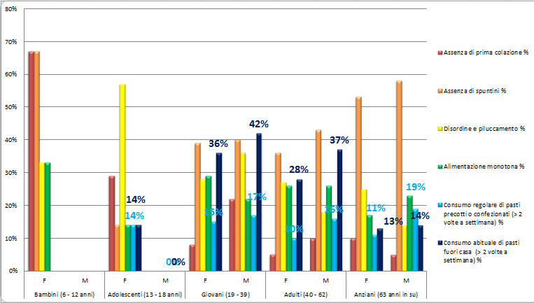
Figura 8- Abitudini alimentari per zona geografica, sesso e fascia d’età.

Dalle percentuali riportate nella figura 8, si può osservare come le classi d’età maggiormente caratterizzate dal consumo di pasti fuori casa o preconfezionati siano Giovani ed Adulti, con un maggior coinvolgimento del sesso maschile.
Ciò che emerge dai dati raccolti è che i profondi cambiamenti dello stile di vita delle famiglie e del singolo stanno portando, un numero sempre crescente di individui (in modo particolare quelli in età scolare- lavorativa), ad avere la necessità di consumare almeno un pasto fuori casa, utilizzando servizi di ristorazione collettiva e commerciale. Al fine di promuovere e facilitare scelte alimentari sane e salutari nel 2007 nasce “Guadagnare Salute- rendere facili le scelte salutari” (http://www.salute.gov.it/imgs/c_17_ pubblicazioni_605 _allegato.pdf) , strategia volta alla riduzione delle malattie croniche non trasmissibili, elaborata dal Ministero delle Salute, per contrastare fattori di rischio modificabili quali l’errata alimentazione, la sedentarietà ed il tabagismo. Tra gli ambiti di intervento la ristorazione collettiva è stata identificata come uno strumento d’azione prioritario. La corretta gestione della ristorazione può favorire scelte alimentari sane tramite interventi di valutazione dell’adeguatezza dei menù e promozione di alcuni piatti. Oltre che produrre e distribuire pasti nel rispetto delle indicazioni dei Livelli di Assunzione giornalieri Raccomandati di Nutrienti per la popolazione italiana (LARN), essa può svolgere un ruolo di rilievo nell’educazione alimentare coinvolgendo bambini, famiglie, docenti. Alla luce di quanto detto appare evidente che il consumo di pasti fuori casa e di pasti confezionati rappresenta una problematica sempre più presente non solo nel nostro campione ma nell’intera società e deve per questo essere affrontato e sviscerato al fine di permetterne una corretta ed adeguata gestione.
Infine concentriamoci su un ultimo aspetto emerso da questa analisi: dal 21 al 28% del campione, nelle 3 zone geografiche considerate, afferma di seguire un’alimentazione monotona (vedi Grafico 7). Questo è un altro elemento che ci permette di notare quanto le abitudini alimentari del campione si allontanino da quel modello mediterraneo che fa della stagionalità e variabilità i suoi punto di forza.

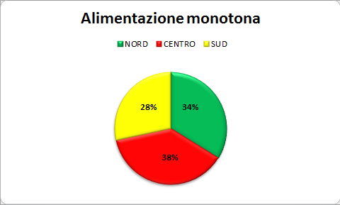
Figura 9–Percentuali di alimentazione monotona per zona geografica.

Come si può osservare questa problematica è diffusa in modo omogeneo in tutto il nostro territorio, anche se al Centro ed al Nord si registrano picchi superiori al 30% indici di una situazione più critica.

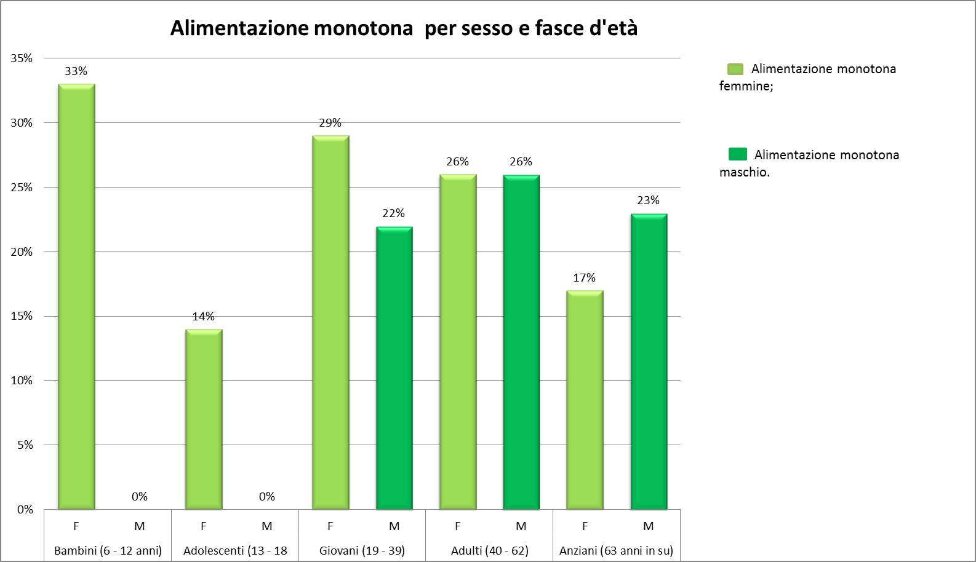
Figura 10- Percentuale Alimentazione monotona per sesso e fasce d’età.

Anche osservando i dati riguardanti il sesso e l’età si può notare come questo disturbo alimentare vada ad interessare l’intera popolazione, dalle fasce d’età più giovani ai più anziani. Questo dato ci porta a dedurre che, data la mancata comprensione dell’importanza della stagionalità e della varietà degli alimenti nelle classi d’età più anziane, vi sia una non educazione a questi principi anche nei più piccoli.
Utilizzando l’aggettivo “monotona” si vuole indicare un’alimentazione che manca di due elementi essenziali al fine del raggiungimento di una dieta sana ed equilibrata, come quella Mediterranea:
- Varietà alimentare;
- Stagionalità.
Il rispetto di questi due criteri limita il rischio di assumere sostanze dannose usate in agricoltura, aiuta a preservare la biodiversità e, le qualità organolettiche degli alimenti assunti, sono superiori. Al fine di aiutare il consumatore a rispettare questi due parametri, il Ministero delle politiche agricole alimentari e forestali ha sviluppato la “Guida ai colori del benessere” (http://www.nutritevideicoloridellavita.com/pdf/Guida_ai_colori_del_ benessere.pdf). Questa campagna di durata triennale, dal 2015 al 2017, si propone di fornire indicazioni sulle proprietà qualitative e organolettiche di frutta e verdura, nonché consigli di corretta alimentazione che prendono spunto dai colori dei prodotti. In questo opuscolo si guida il consumatore nell’acquisto non solo di grandi quantità di frutta e verdura ma anche a variarne la tipologia al fine di garantire una corretta assunzione dei micronutrienti in essa presenti. Tra queste sostanze, ricordiamo Polifenoli e Flavonoidi, che conferiscono a frutta e verdura colori vivaci e invitanti. Le diverse colorazioni vengono quindi raggruppate in 5 categorie: rosso, verde, bianco, giallo/arancio e blu/ viola. Ogni colore corrisponde a sostanze specifiche ad azione protettiva, per cui solo variando nell’arco della giornata alimentare il consumo di frutta e verdura potremo coprire tutti fabbisogni dell’organismo. Altro punto che viene esaltato in questo progetto è la stagionalità del prodotto che influenza i valori nutrizionali di frutta e ortaggi. Il consumo di frutta e verdura di stagione garantisce infatti alcuni vantaggi:
- Significa consumare i prodotti che offrono migliori qualità organolettiche, colti nel pieno dei loro valori nutritivi, che provengono da luoghi di coltivazione del nostro Paese e che, data la maggiore disponibilità di mercato, costano meno.
- Proprio grazie alla stagionalità dei diversi prodotti è possibile rendere sempre varia e gustosa la nostra alimentazione.

Alla luce di quanto è emerso dalla discussione dei risultati, appare evidente come il campione segua un regime alimentare scorretto, sbilanciato e povero di nutrienti importanti protettivi della salute del singolo. Le abitudini alimentari emerse evidenziano l’assenza nell’alimentazione quotidiana di alimenti essenziali dello stile di vita mediterraneo e un eccessivo consumo di alimenti che invece questo regime alimentare “bandisce” o limita fortemente perché poco salutare. Probabilmente l’allontanamento dai principi cardine di quella mediterraneità di cui Keys parlò ed esaltò i benefici, soggiornando proprio nel nostro Paese, è figlio uno stile di vita globalizzato, frenetico e privo di quei valori tradizionali che vedevano nell’atto del cucinare non solo un mezzo attraverso il quale nutrirsi, ma un momento centrale della socialità e del ritrovo familiare.
Sia il Ministero della Salute che il Ministero delle politiche agricole alimentari e forestali e l’Istituto Superiore di Sanità hanno dato vita a moltissimi progetti nazionali al fine di sensibilizzare la popolazione italiana rispetto a temi centrali dell’educazione alimentare.
Poiché citati nella ricerca è bene quindi ricordare:
- Nel 2015 il Ministero della Salute pubblica l’opuscolo “Mangiar sano non costa troppo”, che attraverso consigli di natura pratica guida il consumatore nell’acquisto di alimenti sani e salutari senza un eccessivo impegno economico;
- Dal 2015 al 2017 il Ministero delle politiche agricole alimentari e forestali ha sviluppato la “Guida ai colori del Benessere”, un opuscolo presente in quasi tutti i supermercati che fornisce informazioni nutrizionali su frutta e verdura, guidando il consumatore nell’acquisto variato di prodotti attraverso un semplice schema di colori;
- Nel 2007 al fine di correggere gli errori alimentari che possono rappresentare un rischio concreto per la salute il Ministero della Salute ha diffuso “Guadagnare Salute- rendere facili le scelte alimentari”, una strategia volta alla riduzione dei fattori di rischio in cui si identifica la ristorazione collettiva come un campo d’azione prioritario;
- Tra il 2014 ed il 2015, infine, il Ministero della Salute in collaborazione con le autonomie locali, il CONI e l’Istituto di Credito Sportivo hanno elaborato il “Piano Nazionale per la promozione dell’attività sportiva 2014- 2015” che si pone come obbiettivo il rilancio dell’impiantistica sportiva al fine del raggiungimento di obbiettivi trasversali primo tra tutti la tutela del benessere psicofisico delle diverse fasce d’età..
Tutti questi progetti ed interventi ministeriali hanno un unico obbiettivo comune: la rieducazione e l’aiuto del singolo così da renderlo capace ed autonomo nelle scelte alimentari di tutti i giorni.
La rieducazione deve quindi essere il punto focale comune non solo degli interventi istituzionali, ma anche del lavoro congiunto delle varie figure professionali, prima fra tutte quella del Biologo Nutrizionista.
Il progetto ENPAB “Biologi nelle scuole” introduce una visione abbastanza innovativa del nutrizionista che non viene più visto soltanto come un “somministratore di diete” ma come un educatore, che attraverso incontri frontali con bambini e genitori delle Scuole elementari, getta le basi per lo sviluppo di una corretta conoscenza alimentare fondamentale per lo sviluppo di un stile di vita sano e corretto.

